TEMA 2

ACTIVIDAD 1
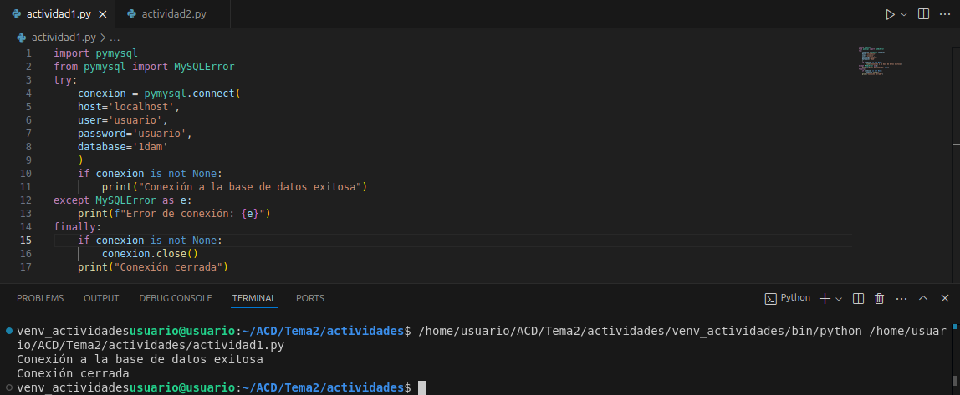
ACTIVIDAD 2

